

PROGRAM
2026
och
januari – februari 2027

i samarbete med 


SPARA PROGRAMMET!

Kom ihåg att ibland gå in på vår hemsida (www.hjart-lung.se/gavle) för att få dagsaktuell information.
Rikta din mobilkamera mot QR-koden nedan och skanna den för att automatiskt komma till hemsidan.

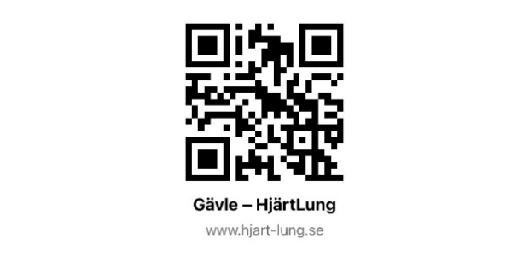

Om oss

Riksförbundet HjärtLung är remissinstans, vilket innebär att förbundet får yttra sig om förslag från regering och riksdag, som påverkar oss.
Riksförbundet HjärtLung Gävle arbetar för att Du som är hjärt/lungsjuk och Du som är anhörig ska få stöd och hjälp att bättre klara vardagen, till exempel genom motionsgrupper eller livsstilsförändring. Som medlem får Du också möjlighet att träffa andra människor i samma situation.
Vår förening ingår i Funktionsrätt Gävles kansli. Där har vi en liten lokal men inte någon expedition.

*Vår postadress är: Riksförbundet HjärtLung Gävle
Fleminggatan 30D, 802 55 Gävle

*Vår e-postadress är: info@gavle.hjart-lung.se .

Vårt Swishnummer är 123 118 3045, bankgiro 856-8669.
Används för betalning av avgift för motionsgrupper etc.,
dock inte för medlemsavgiften


QR-kod för Swish till föreningen:

Medlemsavgiften är 250 kr/år (2026). Inbetalningskort kommer från Riksförbundet CENTRALT. Medlemsavgiften betalas till
bankgironummer 5790-0185.

*Hemsida: (www.hjart-lung.se/gavle) eller använd QR-koden på sidan ett. *Här finns information om medlemsmöten, resor och annat aktuellt.

*Ansvarig för hemsidan är Krister Jakobsson krister.jakobsson@gmail.com

*Medlemsregisteransvarig är Tommy Nilsson som svarar på frågor om medlemskap och inbetalningar. Ring Tommy på 070-4600956.

*Ansvarig för servering på medlemsmöten: Majvor Ljungkvist 070-6678193

*Egenvårdsombud hjärta/lunga: Hans Andersson 072-2005104
*Hjärt Lung räddning (HLR)-ansvarig: Elis Broman 073-5334323

Föreningens styrelse och revisorer 2026

Margareta J Lewinter Kvar 1 år ordförande
073-6566101 marg_48@outlook.com

Krister Jakobsson Kvar 1 år vice ordförande
070-6741006 krister.jakobsson@gmail.com

Bert Andersson Kvar 1 år kassör
070-3239700 bertenar91@gmail.com

Kerstin Nilsson Omval 2 år sekreterare
070-3202601 kernil1@hotmail.com

Elis Broman Kvar 1 år vice kassör
073-5334323 e.broman@hotmail.com

Margareta Schönning Kvar 1 år ledamot
070-3739330 mos.schonning@gmail.com

Hans Andersson Omval 2 år ledamot
072-2005104 hovea2020@outlook.com

Sivert Schönning Nyval 1 år ersättare
070-6298720 sivert.schonning@gmail.com

Revisorer:
Lennart Wallén Nyval 2 år
Christer Öhlund Kvar 1 år

Revisorsuppleant
Styrelse 2026
Per Olof Östblom Nyval 1 år
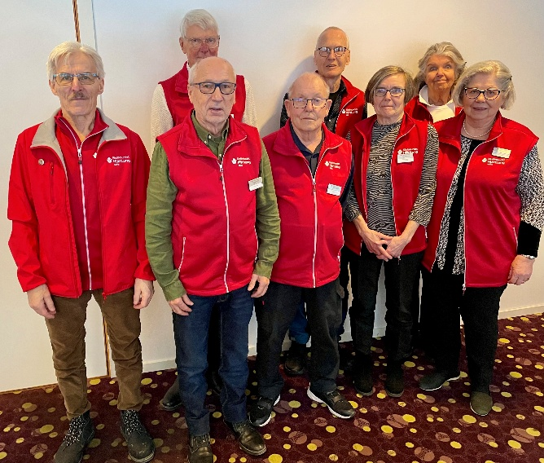
Medlemsmöten 2026
Fr. vänster.:Hans Andersson
Sivert Schönning
Elis Broman
Bert Andersson
Krister Jakobsson
Kerstin Nilsson
Margareta Schönning
Margareta J Lewinter

Det är fritt inträde till medlemsmötena. Vi bjuder på kaffe och fika. Lotter finns att köpa, max 4 per person.

Onsdag den 18 mars 2026 på Tullbomsgården

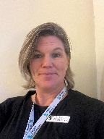
kl 16.00
Anna Janson
Vårdenhetschef för Fysioterapin, Gävle Sjukhus
Hennes tema:
Träning som hjärtmedicin - trygg och effektiv motion för seniorer.

Onsdag den 15 april 2026 på Tullbomsgården kl 16.00

Roger och Mats står för musikalisk underhållning.
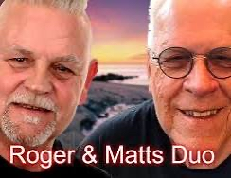
Roger & Mats Duo är två glada musikanter som spelat tillsammans i 10 år. Musiken ska byggas av glädje och inspiration som berör.

Torsdag den 14 maj kl. 10.00 – 12.00 i Valls Hage

Välkomna till Gökotta
- Tipspromenad med priser.
- Korv, bröd och dricka bjuder vi på.
- Önskas kaffe eller te tar man med sig eget.
- OBS! Ingång vid kraftverket.
VÄLKOMNA!
Fredag den 21 augusti 2026 kl. 11.00

Välkomna till Upptaktsträff på Nyöstertorpet

Sten Hillman berättar om torpets historia i Sätra och bl.a. vilka som bodde där

- Busshållplats Mjölonvägen buss 2
- Stor parkering vid vattentornet.
- Tipspromenad Kaffe

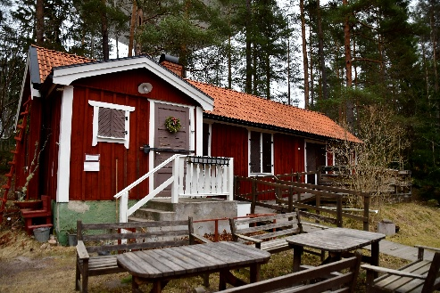

Onsdag den 16 september 2026 på Tullbomsgården kl 16.00

Robert Sjöö, chef för Järnvägsmuséet

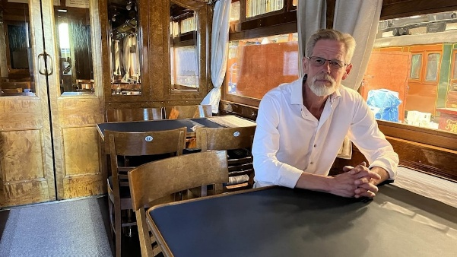
Onsdag den 21 oktober 2026 på
Han kommer att berätta om verksamheten i det nya och ombyggda muséet, som numera hör till Statens maritima och transporthistoriska muséer.

SPÄNNANDE!
Tullbomsgården kl 16.00


Information från Gavlegårdarna

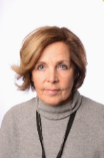

Mattias Janson, byggchef och Lena Isokivelä, verksamhetsutbildningschef på Gavlegårdarna

De berättar bl.a. om följande:
- Pågående och kommande nyproduktion
- Vilka boendelösningar som finns för äldre idag - och var dessa finns
- Hur fungerar företagets bostadskö – finns det undantag – och hur man jobbar med utveckling av den. Nya sätt att bo

Söndag den 8 november 2026 på Tullbomsgården
Musikkafé kl 15.00

Många gävlebor har sett och hört de lokala tradjazzbanden i Gävle: Bay City Stompers, Kjells Angels, Kryddans och Swahnska Tradjazzkapellet som alla lagt ner sin verksamhet under de senaste åren och i med detta upphörde musikstilen att spelas av lokala band.

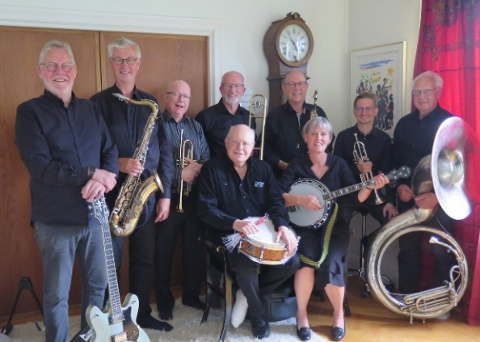
Medlemmar:
Från vänster: Stefan Åberg, Torbjörn Lundkvist, Patrik Alm, Roger Wennstig, Jeff Elliott, Ante Gibson och Rurik Löfmark
Sittande: Oddbjörn Hedin och Benita Wennstig

Därför har ett nytt band bildats – Rascals Revival Band – som ska försöka bevara den traditionella jazzstilen med ursprunget i New Orleans.
Fredagen den 4 december kl. 16.00

Julbord

Vi håller till på Lantmäteriet

Kostnad 400 kr inkl. dryck och kaffe
För medlemmar 350 kr

Mer info kommer senare!

Bindande anmälan till Margareta Schönning tele 070-3739330
eller mail till: mos.schonning@gmail.com

Julbordsresa med
Viking Line mer information kommer senare

Lördagen den 12 december
kl. 14.00
Gävle Sjukhus matsalen
LUCIA


Skinkmacka, gröt, lotteri. Pris:100 kr inkl. 2 lotter.
OBS! Bindande anmälan till
Margareta Schönning 070-3739330 eller mail: mos.schonning@gmail.com
senast 28 november.
Betalas i förväg med swish eller bankgiro
Swishnr: 123 118 3045 Bankgironr: 856-8669
Viktigt att avanmäla vid förhinder!

Medlemsmöten 2027 (jan –februari)

Onsdag 20 Januari 2027 kl. 16.00
på Tullbomsgården

Årets stadsbyggare 2022

Future Proof Cities – Hållbar stadsutveckling

Thomas Nylund berättar om Drönare

Årsmöte den 28 februari 2027

Sedvanliga mötesförhandlingar.

Särskild kallelse skickas ut under jan/feb 2027 med SMS.

Efter årsmötesförhandlingarna serveras lunch.

Ge en gåva
Över 2,5 miljoner har hjärt-kärlsjukdom och mer än 400 000 lever med lungsjukdomen KOL. Riksförbundet HjärtLung är en patientorganisation med 80 år av erfarenhet och kunskap. Vi arbetar för att alla med hjärt-, kärl- och lungsjukdom ska ha ett bra liv.
Din gåva gör att vi kan fortsätta vårt livsviktiga arbete.
Mer information finns på
https://www.hjart-lung.se/engagera-dig/ge oss ditt stod/

Resor med HjärtLung Gävle 2026


Lördagen den 11 april


UPPSALA STADSTEATER
Bonnie & Clyde

UPPSALA STADSTEATER

Bonnie & Clyde är paret som trotsade lagen, jagade drömmen och blev odödliga. Med känsloladdad musik berättar den fängslande Broadwaymusikalen historien om ett av världens mest ökända kärlekspar.

Vi går på matiné kl 15.00
Innan hemresan avnjuter vi en middag i Uppsalatrakten.
Beräknad återkomst till Gävle vid 22-tiden.

Pris 1050:- Medlemmar 750:-
I resan ingår: Bussresa, kaffe/smörgås från busscafét. teaterbiljett, middag.

Bindande anmälan till Margareta Schönning tele 070-3739330
eller mail till: mos.schonning@gmail.com

Sista anmälningsdag 23 februari
Buss avgår från Mariakyrkan Sätra kl 12.30 och
från Gävle Resecentrum kl 12.45

Bokningsbekräftelse kommer via mail från Lönns buss och betalning sker till Lönns buss.

Viktigt att avanmäla vid förhinder!

Tisdagen den 19 maj
SMAKA PÅ STOCKHOLM !
Anmäl senast 10/4
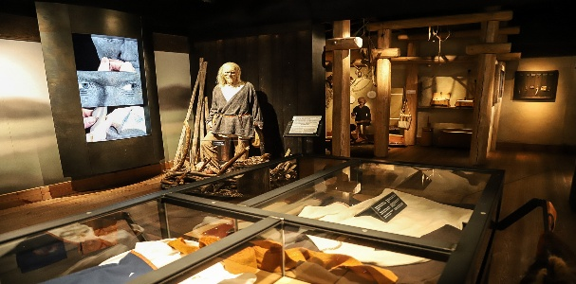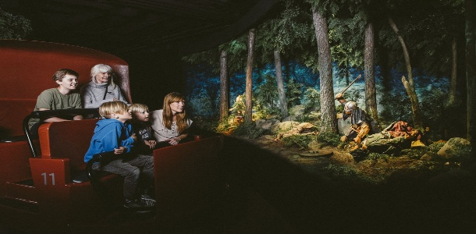

På Kungliga Djurgården finns många intressanta museer. Vi ska besöka två av dessa. Vikingamuseet eller The Viking Museum är ett upplevelsemuseum för alla åldrar som berättar historien om vikingatidens djärva sjöfarare, såväl som människorna hemma på gårdarna. Museets utställning är i ständig utveckling och uppdateras i takt med nya forskningsrön och arkeologiska fynd.
Passa på att åka museets åk-attraktion Rangfrids saga en resa tillbaka i tiden. Restaurang Eld serverar en god lunch. Vi förflyttar oss till grannmuseet ca 50 meter från Viking Museet. Här blir det en rundvandring ca 1 timme med guide bland drycker och konst. Pris 950:- Medlemmar 650:-

I resan ingår: Bussresa, förmiddags kaffe/smörgås entréer och guider, lunch på Viking museet, eftermiddags förtäring från bussen.
I resan ingår: Bussresa, förmiddags kaffe/smörgås entréer och guider, lunch på Viking museet, eftermiddags förtäring från bussen..
Lördag – Söndag 18-19 juli
Anmälan till Margareta Schönning senast 10/4: 070-3739330 eller via mail: mos.schonning@gmail.com. Buss avgår från Sätra kl 08.00 Resecentrum kl 08.15 Beräknad återkomst till Gävle 19-tiden.

Bokningsbekräftelse kommer via mail från Lönns buss och betalning sker till Lönns buss.
Viktigt att anmäla vid förhinder.

Pris:
Icke medlemmar: 3.550:-
Medlemmar 3000:-

I resan ingår: Bussresa, morgonkaffe/smörgås från busscafét,
två lunch, teaterbiljett, boende i del i dubbelrum, middag, entréer,
Tillägg Enkelrum 300:-

Bindande anmälan senast 17/3

Margareta Schönning

070-3739330

eller mail till

mos.schonning@gmail.com

Buss avgår från Gävle Resecentrum kl 09.00 Sätra Kyrka kl 09.10
Beräknad återkomst till Gävle vid 18-tiden.

Bokningbekräftelse kommer via mail från Lönns buss och betalning sker till Lönns buss

Avvakta inbetalningskort från Lönns Buss

Viktigt att avanmäla vid
förhinder!

OBS! Sista anmälningsdag den 17 mars


Följ med till Höga Kustens Friluftsteater i Lövvik. Upplev bygdespelet som speglar tiden från början av 1900-talet fram till skotten i Ådalen 1931.

Resan går inlandsvägen från Timrå upp mot Långsele och Sollefteå till hotell Hallstaberget. Incheckning och tidig middag.
Vi lämnar hotellet och kör längs Ångermanälven ut till kusten och Lövvik för att avnjuta föreställnuingen kl 19.00.

Innan hemresan från Lövvik öppnar busscafét för att servera kaffe/varmkorv. Efter frukost besöker vi Klockmuseet i Skadom, en tickande upplevelse. Över 700 golv/väggur som möter oss. Dagens sista besök blir på Sveriges största bil museeum i Härnösand. Här finns något för alla. Din gamla bil kanske finns med i utställningen? Dagens sena lunch/tidig middag serveras på Sjömärket i Mellanfjärden.
Tisdagen den 18 Augusti

Hemlig resa

Detta ingår:

Bussresa t.o.r
Förmiddagskaffe
Lunch
Eftermiddagsfika
550 kr för medlem
850 kr för icke medlem

OBS!
Ange ev. allergier vid anmälan

Bindande anmälan senast
2026-07-15 till
Margareta Schönning
070-37 39 330
eller mail till
mos.schonning@gmail.com

Viktigt att avanmäla vid förhinder!
Avresa från:
Gävle Resecentrum 08.00
Mariakyrkan 08.10
Åter vid 19-tiden

Det här är årets hemliga resa.

Följ med oss! Vi lovar er en ”mix” av det mesta. En härlig resa som säkert kommer att fastna i era minnen.

Spänn fast dig i bussen och åk med!

Bokningbekräftelse kommer via mail från Lönns buss och betalning sker till Lönns buss

Avvakta inbetalningskort från Lönns Buss

Fredagen den 18 september
SKÖRDEMARKNAD PÅ ÅLAND
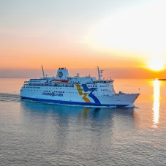


Följ med oss en dag till Åland!
Vi reser med Eckerölinjen kl 10.00 från Grisslehamn till Eckerö.
Passa på att äta och handla ombord.
Bindande anmälan till
Margareta Schönning tele 070-3739330 eller
mail till: mos.schonning@gmail.com
Sista anälningsdag
10 augusti
Buss avgår från Sätra kl 06.50 Gävle Resecentrum kl 07.00
Beräknad återkomst till Gävle vid 22-tiden.

Viktigt att avanmäla vid förhinder!

Under dagen kör vi runt med lokalguide och besöker de olika gårdarna som är med i detta populära arrangemang.
Vår färja avgår från Eckerö kl 18.30 lokaltid mot Grisselehamn.
Pris 775:- Medlemmar 500:-
I resan ingår: Bussresa,båtresa tor, samt lokalguide.

Bokningbekräftelse kommer via mail från Lönns buss och betalning sker till Lönns buss

Avvakta inbetalningskort från Lönns Buss

Motionsverksamhet 2026

OBS! Medlemskap krävs alltid för deltagande i våra motionsaktiviteter.
Avgiften för deltagande betalas innan aktiviteten börjar för aktuell termin. Betala till swishnummer 123 118 3045 eller till bg 856-8669.

Vattengympa (kostnad 600 kr för 13 ggr)

Plats: Fjärran Höjder
Måndagar 17.00
Tisdagar 14.00
Tisdagar 15.00 (högvatten)
Kontaktperson/ledare: Bert Andersson 070-3239700

Plats: Fjärran Höjder
Onsdagar 14.00
Kontaktperson/ledare: Karin Ridderborg 076-1269633

Yoga (kostnad 150 kr)

Plats: Tullbomsgården
Torsdagar 10.30
Kontaktperson: Siv Skoglund 073-5059008

Cirkelträning (kostnad 600 kr för 13 ggr)

Cirkelträning med och utan redskap på Sporthuset Gävle Strand.
Måndagar kl.10.00 eller fredagar kl.11.00
Kontaktperson: Bert Andersson 070-3239700
Ledare: Personal från Sporthuset

Bowling

Medlemmar i HjärtLung Gävle är välkomna på träning tisdagar 11:30, träningen slutar 13:30.
Vid ankomst tas vi emot av Hans ("Pyrra") Andersson och vi betalar då 100 kronor för spelet antingen med Swish 1232616273 eller med bankgiro 332-5222. Medlemsavgiften i bowlingklubben är 200 per år kronor och då ingår lån av skor och klot.
För närvarande är det 46 medlemmar i klubben varav 38 herrar och 8 damer med en medelålder på 75 år. Välkomna till bowlinghallen och upplev hur det går till!
Ta gärna med någon medlem i HjärtLung om ni vill prova på först så instruerar jag er gratis.
Kontakta Hasse på telefon 072-2005104 eller via epost hovea2020@outlook.com om ni har frågor och funderingar!
Mer information kommer på mötena eller hemsidan.

Våra möten och andra aktiviteter annonseras via SMS.
Medlem som inte kan nås med SMS, kan ta del av all information
om medlemsmöten, resor och andra aktiviteter i detta program.

OBS! SPARA PROGRAMMET!
Kontakta alltid Tommy Nilsson 070-4600956
om du ändrar ditt mobilnummer eller din epostadress!

Hemsida

www.hjart-lung.se/gavle eller QR-koden sista sidan eller på sidan ett.
Här finns information om kommande möten, resor, aktiviteter,
rapporter och bilder från resor, medlemsmöten och en hel del annat.

Kom ihåg att regelbundet titta in på hemsidan för att ta del av den

Diagnosstödjare
Syftet med rollen som diagnosstödjare är att ge personer som drabbats av hjärt-, kärl- och lungsjukdom möjlighet att prata med någon enskilt "som vet hur det är” och som kan dela med sig av sin kunskap och sina erfarenheter utifrån sin diagnos.
Hur kommer man i kontakt med en diagnosstödjare?

Via förbundets hemsida
https://www.hjart-lung.se/din-halsa/aktiv-med-hjartlung-vara-aktiviteter/diagnosstod/
kommer man att kunna boka in sig för ett samtal via ett digitalt formulär. Därefter matchas man med en diagnosstödjare och återkoppling sker via mejl om vilken dag och tid som diagnosstödjaren ringer upp. Annonsering och information om diagnosstödjare sker kontinuerligt under 2027 via sociala media, Status och medlemsnyhetsbrev.

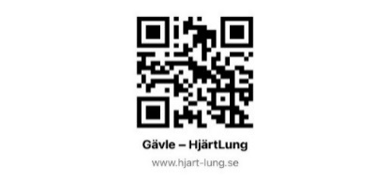
Avsändare:
Riksförbundet HjärtLung Gävle
Fleminggatan 30D
802 55 Gävle

Bli medlem

Har Du någon i Din bekantskapskrets som kan
vara intresserad av att bli medlem i vår förening.
PS Bjud gärna med dem på något av våra medlemsmöten. DS

För att hedra minnet av en avliden
kan DU sända en penninggåva till vår lokalförening.
Vi skickar då ett vackert minnesblad
till den adress som DU uppger.
Vårt bankgironummer är 856-8669.
Kontakta gärna kassören, 070-3239700
innan DU sätter in pengarna

